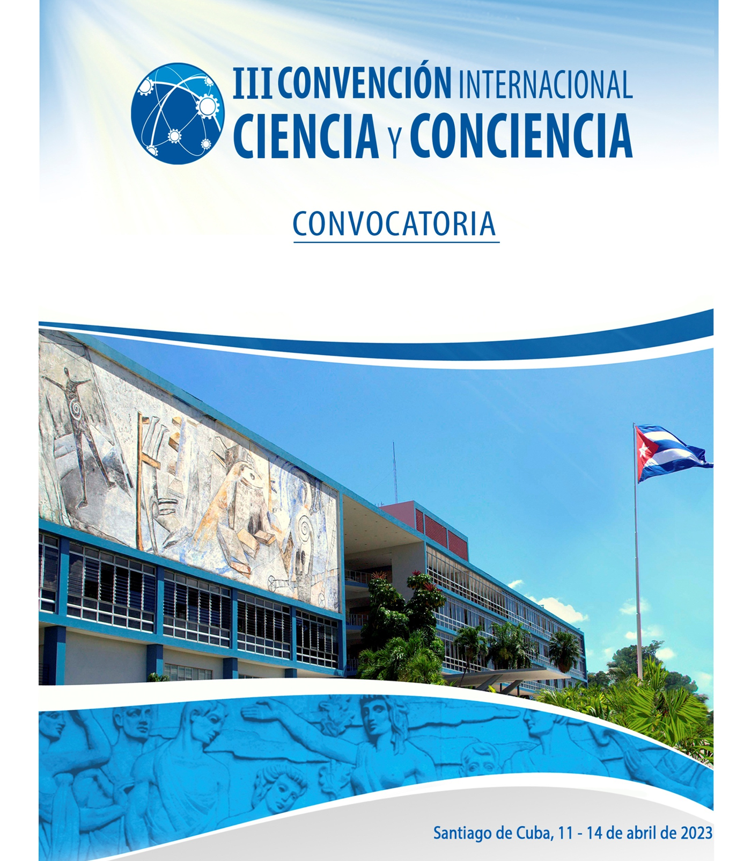
4to Llamado
III CONVENCIÓN INTERNACIONAL CIENCIA Y CONCIENCIA
Universidad-Sociedad y Desarrollo Sostenible

La Universidad de Oriente convoca a la tercera edición de la CONVENCIÓN INTERNACIONAL CIENCIA Y CONCIENCIA, a celebrarse del 11 al 14 de abril de 2023. Con el ánimo de aportar a los asistentes una experiencia positiva y promover la amplia participación de investigadores nacionales y extranjeros, el encuentro combinará las modalidades virtual y presencial, pero tanto aquellos que nos visiten como los que participen de manera virtual percibirán la impronta y la hospitalidad de la ciudad de Santiago de Cuba.
La cita reunirá a profesionales de las ciencias sociales y humanísticas, médicas, de la educación, económicas y empresariales, jurídicas, técnicas y agropecuarias comprometidos con el desarrollo sostenible y el cuidado del medio ambiente. Esta edición se erigirá en un espacio de socialización de novedosos resultados de ciencia, tecnología e innovación y de gestión universitaria que constituyan propuestas pertinentes para el cumplimiento de los objetivos de la Agenda 2030.
Al mismo tiempo se pretende favorecer la concertación y actualización de convenios de colaboración y acuerdos específicos entre universidades, instituciones sociales, empresas y asociaciones no gubernamentales, para el establecimiento de proyectos internacionales, redes y programas académicos.
En el marco de la Convención se desarrollarán, como es tradicional, los Foros de Rectores y de Cooperación Internacional, con el objetivo de reforzar los vínculos institucionales. En esta ocasión, por primera vez se realizará la Feria Expositiva en modalidad virtual, para la exposición y premiación de los productos y servicios más relevantes en las diferentes categorías.
En abril del 2023, nuestra institución académica, una vez más, abrirá sus puertas para acoger a todos los investigadores interesados en compartir la ciencia. Será un placer contar con su presencia.

Dra. C. Diana Sedal Yanes
Rectora Universidad de Oriente
Presidenta del Comité Organizador

COMITÉ DE HONOR:
Dr. C. Enrique Juan Marañón Reyes
Dra. C. Olga Sarina Portuondo Zúñiga
Dr. C. Jaime Gil Aluja
Ing. Antonio Guerrero Rodríguez
Lic. Lázaro Expósito Canto

Dra. C. Alisa Delgado Tornés  MSc. Omar López Rodríguez  Dr. C. Jean Lamour  Dr. C. Carlos Cabal Mirabal  Dr. C. Francisco Pérez Miró  Dra. C. Aleida Fortuna Márquez Rodríguez  Dra. C. Librada García Leyva  Dra. C. Maribel Ferrer Vicente  Dra. C. Miriam Cardonne Molina  Dra. C. Rosa Catalina Bermúdez Savón | Dr. C. Dr. C. Arturo Luis Infante Rielo  Dr. C. José Francisco Falcón Hernández  Dr. C. Luis Gerónimo García Faure  Dr. C. Hebert Pérez Concepción  Dr. C. Eduardo Rafael Álvarez Deulofeu  Dr. C. Homero Calixto Fuentes González  Dra. C. Zaida Valdez Estrada  Mtro. Alberto Lescay Merencio  Mtra. Fátima Patterson Patterson
COMITÉ ORGANIZADOR:
Presidenta:
Dra. C. Diana Sedal Yanes. Rectora Universidad de Oriente.
Vicepresidenta ejecutiva:
Dra. C. Elsi María López Arias. Vicerrectora Primera.
Vicepresidentes:
Dr. C. Freider Santana Lescaille. Vicerrector de Investigación, Innovación y Posgrado.
Dra. C. Yohandra Semanat Ortiz. Vicerrectora de Extensión Universitaria
Dra. C. Maribel Ferrer Vicente. Vicerrectora Docente.
Dr. C. Luis Alberto Pérez Llody. Vicerrector de Relaciones Institucionales.
Secretario Ejecutivo:
Dra. C. Adaris Parada Ulloa. Jefa Departamento de Eventos.

Secretaria del Comité Científico:
Dra. C. Dania Del Toro Alvarez. Directora de Ciencia, Tecnología e Innovación.

Otros miembros:
Dra. C. Margarita Zaldívar Arenas. Decana, Facultad de Ingeniería Química y Agronomía.
Dra. C. Yamilia Portuondo Maurelo. Decana, Facultad Ciencias de la Educación.
Dra. C. Miriam Marañón Cardonne. Decana, Facultad de Ingeniería en Telecomunicaciones, Informática y Biomédica.
Dra. C. Zenaida Paullette Frómeta Salas. Decana, Facultad de Construcciones.
Dra. C. Milsania Fumero López. Decana, Facultad de Lenguas Extranjeras.
Dr. C. Josué Imbert González. Decano, Facultad Ingeniería Mecánica e Industrial.
Dr. C. Raúl Vega Cardona. Decano, Facultad de Derecho.
MSc. Onel Casero Dupuy. Decano, Facultad de Cultura Física
Dr. C. Osmani Soler Nariño. Decano, Facultad de Ciencias Sociales.
Dr. C. Rodolfo Menes González. Decano, Facultad de Humanidades.
MSc. Elena María Estewart Santos. Decana, Facultad de Ciencias Económicas y Empresariales.
MSc. Frank Grau Mercochinni. Decano, Facultad de Ingeniería Eléctrica.
MSc. Abdiel Jobel Capote. Decano, Facultad de Ciencias Naturales y Exactas.
Dr. C. Alberto Díaz Díaz. Director del Centro Universitario Municipal Songo La Maya.
Dra. C. Melek Campos Sofia. Directora General Centro Nacional de Eletromagnetismo Aplicado.
Dr. C. Alberto López Delis. Director General del Centro de Biofísica Médica.
Dra. C. Arelis Abalos Rodríguez. Directora General del Centro de Biotecnología Industrial.
Dra. C. Rosa María Reyes Bravo. Presidenta Ejecutiva de la Empresa Interfaz "Cintro S.A".

Tesorero:
MSc. Carlos Manuel Hernández Oro, Jefe Dpto. Finanzas.
Comité de apoyo y aseguramiento:
MSc. Jorge Mascarell Sarmientos. Dirección General de Administración.
MSc. Dámaris Soto Reyes. Directora General de Residencia
MSc. Yoana Barrientos Camacho. Directora Económica.
Dra. C. Varinia González Estévez. Directora de Relaciones Internacionales.
Dra. C. Miriela Escobedo Nicot. Directora de Informatización.
Lic. Josué Hernández Pozo. Director de Comunicación Institucional.
MSc. Arleen Fonseca Cumbá. Jefa del Departamento de Protocolo.
FECHAS IMPORTANTES DE LA CONVENCIÓN:
Fecha tope para la inscripción, recepción resúmenes y trabajos completos: 20 de diciembre de 2022.
Fecha de notificación de aceptación: 20 de enero de 2023.
Fecha límite para efectuar el pago: 20 de febrero de 2023.
Fecha límite para la recepción de las presentaciones de los delegados: 15 de marzo de 2023.
Realización de los cursos pre evento: del 4 al 6 de abril de 2023.
Fecha de realización: del 11 al 14 de abril de 2023.
IDIOMAS OFICIALES:
Español, inglés, portugués y francés.
SITIO WEB DEL EVENTO:
https://eventos.uo.edu.cu (Disponible a partir del 10 de octubre de 2022)

E- MAIL DE CONTACTO:
Secretaria del Comité Científico: terceraconvencion@uo.edu.cu
Secretario Ejecutivo: coordinadoreventos@uo.edu.cu
Tesorero: tesorero@uo.edu.cu
MODALIDAD DEL EVENTO: El evento se desarrollará de manera híbrida (virtual y presencial)
CUOTA DE INSCRIPCIÓN:
Modalidad de participación | Participantes nacionales  (CUP) |  | Participantes extranjeros  (USD)
 | Presencial | Virtual | Presencial | Virtual
Delegado profesional ponente: | 2250.00 | 700 | 350.00 | 200.00
Delegado estudiante ponente: | 1500.00 | 400 | 300.00 | 100.00
Participante: | 1250.00 | - | 250.00 | -
Acompañante: | - | - | 200.00 | -
Cuota por curso pre-evento | 50.00 |  | 30.00
El pago se realizará según la modalidad de participación, a través de la vía que será informada oportunamente mediante la comunicación de la aceptación de sus trabajos. El pago de la colegiatura como Delegado ponente presencial (profesional y estudiante) otorga derecho a presentar los resultados de su investigación en forma de ponencia o póster (de forma presencial), recibir credencial, diploma de participación, programa general y científico del evento, y acceso a todas las actividades científicas y socioculturales que se realicen; la categoría de Delegado ponente virtual (profesional y estudiante) da derecho a presentar los resultados de su investigación en forma de ponencia o póster (de forma online), recibir diploma de participación y programa científico del evento a vuelta de correo; la categoría Participante es el delegado presencial que sin presentar trabajo participa en las sesiones científicas y tiene derecho a credencial, diploma de participación y programa del evento.
En esta ocasión el comité organizador incorpora la modalidad de participación presencial para nacionales como Delegado solo sesiones de ciencia, con una cuota de inscripción de 1750.00 CUP, que otorga derecho a recibir credencial, diploma de participación, programa general y científico del evento, presentar su trabajo y compartir en las sesiones científicas del evento. Los que participen en la categoría Delegado estudiante ponente deberán presentar ante el director de simposio datos que lo acrediten como tal.
El pago de la cuota de inscripción deberá realizarse hasta el 20 de febrero de 2023.
ORGANIZACIÓN DEL PROGRAMA COLATERAL:
En paralelo con el evento se desarrollarán las actividades colaterales:
- Foro de Rectores
- Foro de Cooperación Internacional
- Seminario de Estudios Canadienses
- Feria Expositiva Virtual
ORGANIZACIÓN DEL PROGRAMA CIENTÍFICO:
La semana previa a la Convención se impartirán los cursos pre-evento (4 al 6 de abril de 2023). Los participantes matricularán al momento de su registro en el sitio del evento y posterior envío del comprobante de pago.
Los debates científicos de esta tercera edición se desarrollarán en 10 Simposios mediante cuatro modalidades:
- Conferencias especializadas
- Foros debate on line (Webinar)
- Mesas redondas
- Sesión de póster digital
Innovación Educativa para el Desarrollo Humano Sostenible
Directora: Dr. Cs. Susana Cisneros Garbey; simposio1@uo.edu.cu
Temáticas:
- Educación inclusiva y de calidad: Desafíos a la innovación educativa y didáctica.
- Informatización de la enseñanza, entornos colaborativos y aprendizaje en línea.
- Enfrentamiento a los problemas sociales emergentes en el contexto socio-educativo actual: violencias, discapacidades y diversidad cultural.

Salud y Bienestar Humano
Director: Dr. C. Erislandy Omar Martínez; simposio2@uo.edu.cu
Temáticas:
- Rehabilitación y calidad de vida. Políticas de salud y atención a sectores sociales vulnerables.
- Avances en la Biofísica, Bioingeniería, Neurociencias y Tecnologías de la Informática y las Comunicaciones en función de la salud humana.
- Actividad física, terapéutica y comunitaria. Salud y rendimiento físico.
- Avances de la biotecnología, medicina complementaria y servicios farmaceúticos.

Gestión Patrimonial y Desarrollo Sostenible
Director: Dr. C. David Eduardo Silveira Toledo; simposio3@uo.edu.cu
Temáticas:
- Patrimonio: Interpretación, Valorización, Sostenibilidad e Interdisciplinariedad.
- Patrimonio cultural: Historia, turismo, identidad y proyección de los ODS.
- Tecnologías digitales para la documentación, monitoreo y gestión patrimonial.
Peligrosidad, Riesgo Geológico e Ingeniería Sísmica y de Desastres.
Director: Dr. C. Eduardo Rafael Álvarez Deulofeu. simposio4@uo.edu.cu
Temáticas:
- Peligrosidad Sísmica y Riesgo Geológico.
- Arquitectura, Ingeniería Sísmica, Innovaciones Tecnológicas y Construcción en Zonas Sísmicas.
- Capacitación profesional para la gestión integrada de desastres.
Manejo Integrado de los Recursos Naturales y Sociales Ante los Desafíos del Cambio Climático.
Director: Dr. C. Alexis Pérez Figueredo. simposio5@uo.edu.cu
Temáticas:
- Gestión del riesgo de desastres naturales ante los efectos del cambio climático.
- Innovación social, tecnológica y economía creativa en la gestión ambiental.
- Manejo Integrado de Cuencas y Zonas Costeras.
- Biodiversidad y áreas protegidas.

Seguridad Alimentaria, Nutrición y Agricultura Sostenible.
Director: Dr. C. Andrés Francisco Pérez Almaguer. simposio6@uo.edu.cu
Temáticas:
- Agrobiotecnología y agricultura sostenible para la educación nutricional, seguridad y soberanía alimentaria. Tendencias y desafíos actuales.
- Innovación en la producción sostenible de alimento humano y animal.
- Emprendimiento rural y liderazgo femenino.

Tecnologías, Producciones y Procesos Industriales para el Desarrollo Sostenible.
Director: Dr. C. Angel Luis Brito Sauvanell. simposio7@uo.edu.cu
Temáticas:
- Automática, mecatrónica, robótica e inteligencia artificial aplicada a procesos industriales.
- Energías renovables, eficiencia energética y calidad de la energía para el cambio de la matriz energética y el desarrollo sustentable.
- Diseño mecánico, materiales y procesos tecnológicos con enfoque de sostenibilidad.
- Gestión de los recursos hidráulicos y sistemas de distribución y operación de agua para las producciones y procesos industriales.

Tecnologías de la Información y las Comunicaciones en Función del Desarrollo Sostenible.
Director: Dr. C. Andrés Subert Semanat. simposio8@uo.edu.cu

Temáticas:
- De la web 2.0 a la 7.0: La gestión de la información, la comunicación, las redes sociales y los servicios en línea.
- Sistemas electrónicos y redes de telecomunicaciones.
- Informatización de la sociedad, gobierno y comercio electrónico para la gestión integrada de la administración pública.
- Aplicaciones del procesamiento digital de señales, Inteligencia Artificial y Minería de Datos.

Las Universidades y el Desarrollo Local Inclusivo.
Directora: Dr. C. Alicia de la Caridad Martínez Tena. simposio9@uo.edu.cu
Temáticas:
- Políticas e iniciativas macro y micro económicas, población, equidad e inclusión social.
- La gestión de la innovación, el conocimiento y el emprendimiento científico-tecnológico.
- El municipio: gobernanza y generación de capacidades para el desarrollo local.
- Resiliencia comunitaria, cultura, identidad, comunicación y agendas ciudadanas para el desarrollo.
Derecho y Sociedad y la Agenda 2030 para el desarrollo sostenible
Directora: Dra. C. Darina Ortega León. simposio10@uo.edu.cu
Temáticas:
- Derecho y Justicia en una sociedad global: nuevos paradigmas en la protección de derechos.
- Emprendimiento, Innovación y Derecho.
- Derecho, Internet y tecnologías disruptivas. Desafíos en el ejercicio de la profesión.
- La sociedad de riesgo frente al ius puniendi. Paradigmas para la seguridad en la construcción de un Estado de Derecho y justicia social.
INSTRUCCIONES GENERALES PARA LOS AUTORES:
Registro, envío de resúmenes y trabajos completos:
Los interesados deberán registrarse como autores en la plataforma (sitio web) del evento, pudiendo registrar hasta cuatro (4) coautores. La fecha límite para el registro y envío de los trabajos completos es el 30 de noviembre de 2022, podrá realizarse por pasos. Al momento de la inscripción el autor podrá señalar si desea actuar como revisor, y las temáticas de experticia, lo cual será considerado por el Comité Científico.
Para el registro el autor completará los datos solicitados en los campos del formulario de inscripción y subirá el archivo con el resumen de su trabajo, teniendo hasta la fecha límite señalada para incluir el trabajo completo; definiendo si desea ser valorado o no para la su publicación.
Las plantillas para la elaboración del resumen y el trabajo completo estarán disponibles en el sitio del evento.

I FERIA EXPOSITIVA “75_UO” CONEXA Conectamos la Ciencia con el Desarrollo
La I Feria Expositiva “CONEXA“, se efectuará en los marcos de la III Edición de la Convención Internacional Ciencia y Conciencia durante los días 12 y 13 de abril de 2023. La misma estará dedicada al 75 Aniversario de la fundación de la Universidad de Oriente.
El Comité Organizador convoca a expositores e investigadores a presentar de manera presencial o virtual, productos y servicios profesionales académicos y científico-técnicos de alto impacto, resultantes de la ciencia, la tecnología y la innovación, que contribuyan al desarrollo sostenible inclusivo en las siguientes áreas del conocimiento:
- Salud y bienestar humano  - Construcción y producción de materiales, obras de ingeniería y arquitectura  - Electroenergía y energías renovables  - Tecnologías de la información, las comunicaciones y la Industria 4.0  - Turismo  - Educación de calidad | - Logística integrada de transporte, almacenamiento, comercio, redes e instalaciones hidráulicas  - Agroindustria azucarera y alimentaria  - Farmacéutica, biotecnología y producciones biomédicas  - Industria ligera e infraestructura  - Cultura, patrimonio y desarrollo territorial
Se otorgará un Gran Premio y tantas menciones como estime el jurado. Además:
- Premio al servicio académico de mayor pertinencia e impacto
- Premio al servicio o producto de mayor impacto social
- Premio a la innovación
- Premio a la calidad
- Premio a la excelencia en la vinculación Universidad - Empresa
Otras actividades: Conferencias magistrales, foro de negocios, recorridos especializados y expo- Venta de productos culturales.
La recepción de las propuestas hasta el 30 de Enero de 2023.
CUOTA DE INSCRIPCIÓN:
Modalidad de participación | Participantes nacionales  (CUP) |  | Participantes extranjeros  (USD)
 | Presencial | Virtual | Presencial | Virtual
Delegado profesional ponente: | 2250.00 | 700 | 300.00 | 250.00
Delegado estudiante ponente: | 1500.00 | 500 | 200.00 | 200.00
Participante: | 1250.00 | 300 | 150.00 | -
Acompañante: | - | - | 150.00 | -
Cuota por curso pre-evento | 50.00 |  | 30.00
Para más información contáctenos:
Directora: Dra. C Rosa María Reyes Bravo
expoferia@uo.edu.cu cintro@consejo.uo.edu.cu
PATROCINIOS
Estimados patrocinadores:
Con su participación como patrocinador, su institución ganará visibilidad de su marca, podrá desarrollar alianzas estratégicas, concertar nuevos negocios y proyectos de investigación, desarrollo e innovación; podrá introducirse en nuevos mercados, promover su gestión, entre otros beneficios.
Los patrocinadores de la Convención estarán contribuyendo con su aporte, a la socialización de conocimientos, la cooperación técnica y la creación de capacidades en favor del desarrollo sostenible.
¿Cómo puede participar como patrocinador?
El Comité Organizador ha concebido un Programa de Patrocinio mediante el cual se ofrecen beneficios en el evento en dependencia de sus contribuciones; se reserva el derecho de otorgar las categorías PATROCINADOR DE ORO, PLATA y BRONCE. En el caso de los patrocinios vinculados con la oferta de servicios durante el desarrollo del evento, el Comité Organizador valorará de conjunto con el Patrocinador, la categoría a otorgar.
El patrocinio puede realizarse de diferentes formas:
- Aporte de financiamiento
- Materiales para el desarrollo del evento
- Promoción internacional y organización de delegaciones
- Servicios para el desarrollo del evento

Su institución recibirá beneficios para promocionar su marca, productos y servicios, según categoría de patrocinio.
Para más información diríjase al secretario ejecutivo del evento a través de la dirección de E-mail: coordinadoreventos@uo.edu.cu

La agencia de viajes Solways Cuba viabilizará los pagos on line y otros menesteres para los delegados extranjeros, en estrecha colaboración con el Comité Organizador del evento.
RECEPTIVO OFICIAL DEL EVENTO: AGENCIA DE VIAJES HAVANATUR S.A.

MSc. Jorge Carlos Calle González
Especialista Comercial
Eventos e Incentivos
Sucursal Havanatur T&T Oriente - Sur. Calle B s/n entre 4ta y M, Ampliación de Terraza, Santiago de Cuba.
E- mail: comercial1.orientesur@havanatur.cu
Móvil: (53) 52631321
Fijo: 22 64 79 04

